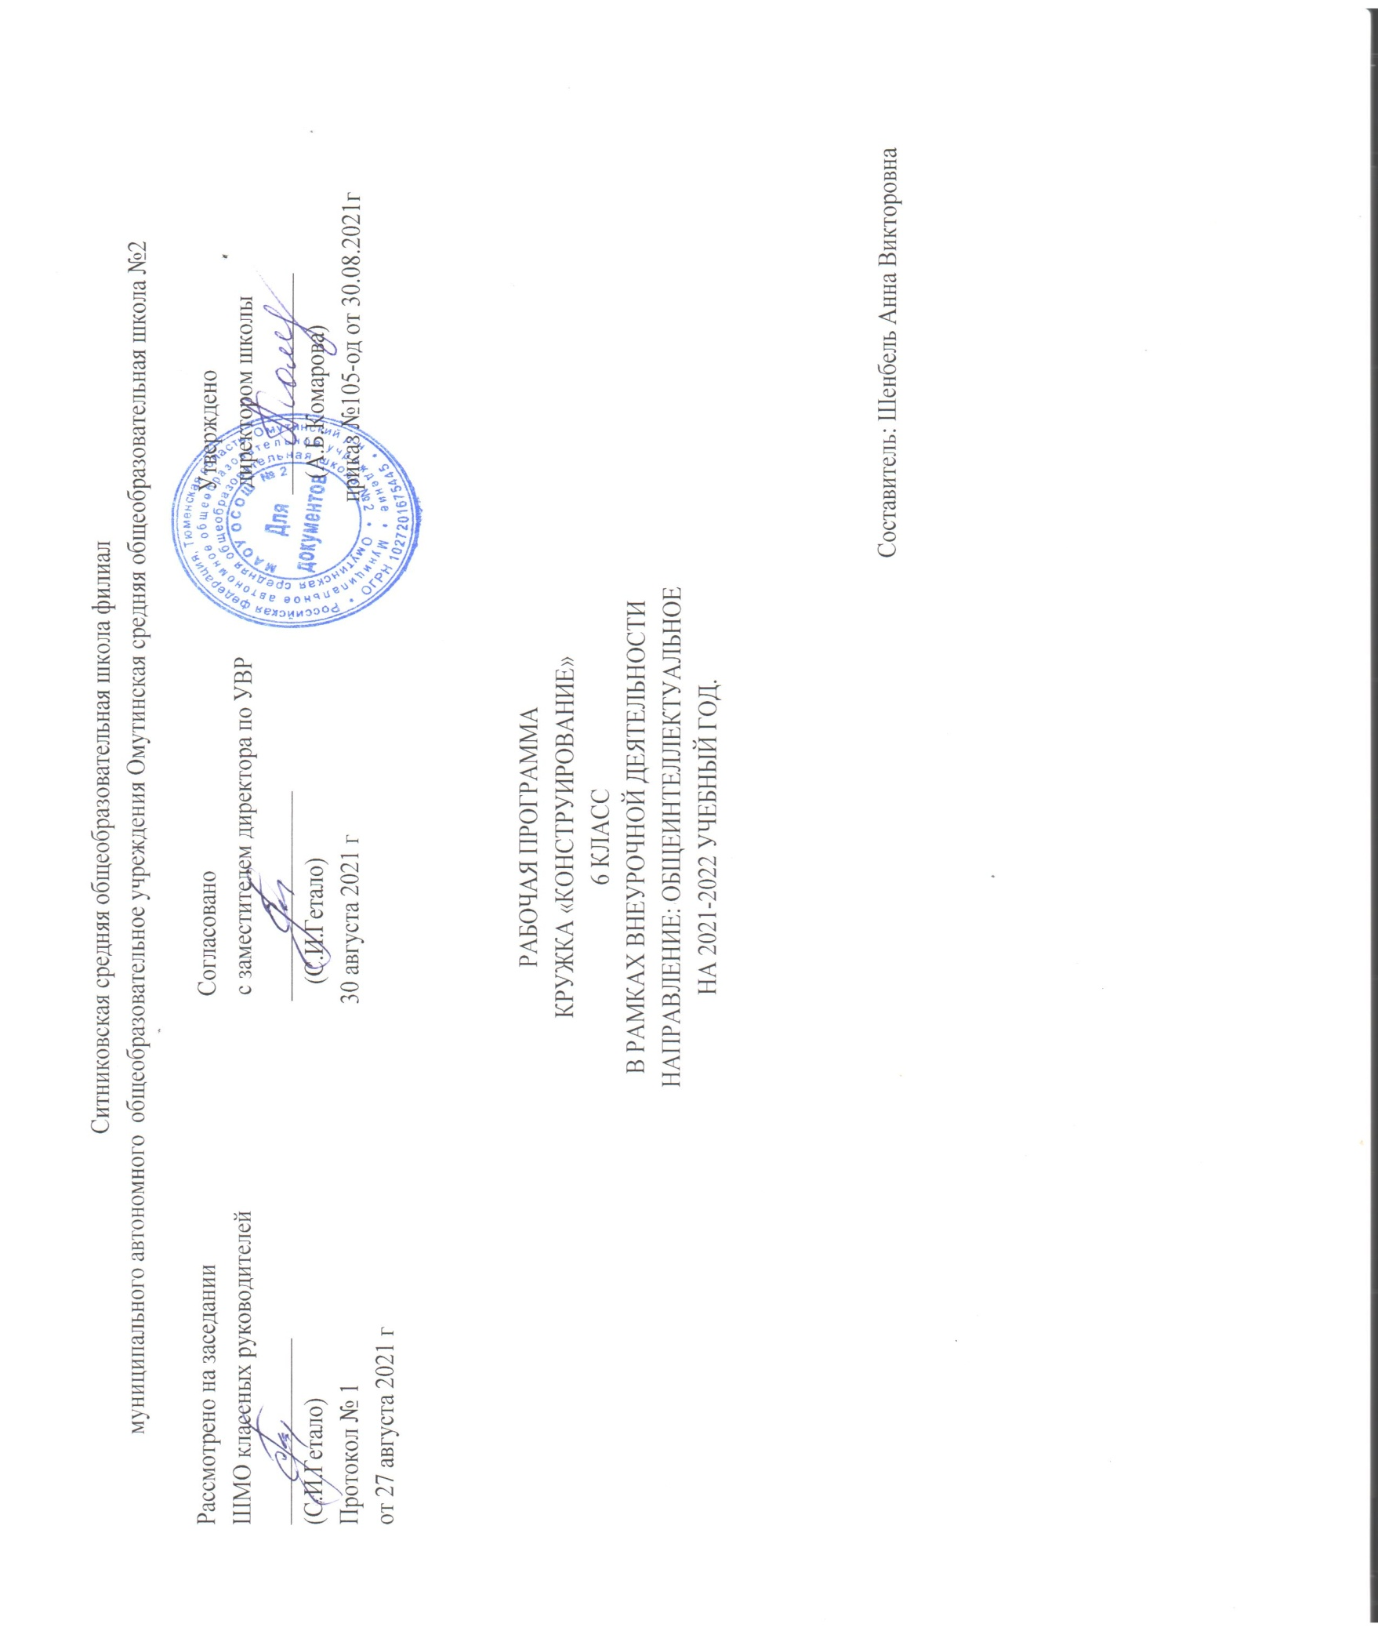

1. **Планируемые результаты.**

Курс математического конструирования включает знакомство с основными линейными и плоскостными геометрическими фигурами и их свойствами, а также с некоторыми многогранниками и телами вращения. Расширение геометрических представлений и знаний используется в курсе для формирования мыслительной деятельности учащихся.

Изложение геометрического материала в курсе проводится в наглядно-практическом плане, как бы следуя историческому процессу развития геометрических понятий. Работая с геометрическим материалом, дети знакомятся и используют основные свойства изучаемых геометрических фигур. С целью освоения этих геометрических фигур выстраивается система специальных практических заданий, предполагающая изготовление моделей изучаемых геометрических фигур на предметах и объектах, окружающих детей, а также их использование для выполнения последующих конструкторско-практических заданий, степень сложности которых растет по мере прохождения изучаемого курса.

Использование моделирования в процессе обучения создает благоприятные условия для формирования таких приемов умственной деятельности как абстрагирование, классификация, анализ, синтез, обобщение, что, в свою очередь, способствует повышению уровня знаний, умений и навыков школьников.

Основная цель курса « Конструирование» состоит в том, чтобы заложить начальные геометрические представления, развивать логическое мышление и пространственные представления детей, сформировать начальные элементы конструкторского мышления, т.е. научить детей анализировать представленный объект невысокой степени сложности, мысленно расчленяя его на основные составные части для детального исследования, собрать предложенный объект из частей, выбрав их из общего числа предлагаемых деталей, усовершенствовать объект по заданным условиям, по описанию его функциональных свойств, научить детей определять последовательность операции при изготовлении того или иного изделия.

Программа предусматривает достижение следующих результатов:

* приобретение новых знаний, опыта решения геометрических и проектных задач;
* учащиеся устанавливают связи между свойствами фигуры и самими фигурами;
* учащиеся, используя математические термины, будут описывать некоторые свойства пространственных тел и плоских фигур, которые можно выявить при наблюдениях реальных объектов;
* будут находить проявления симметрии в непосредственном окружении, создавать образцы симметричных объектов;
* научатся давать простые указания о направлении и следовать им, использовать для описания местоположения, пользуясь понятиями; расстояние, путь, поворот, стороны горизонта (на север, юго-запад и т.п.).

1. **Содержание.**

1ч в неделю, всего 32 ч

**Вводное занятие. Техника безопасности.**

Техника безопасности поведения на уроке при работе с инструментами, ножницами. Знакомство с понятием «конструирование».

**Рисунки из геометрических фигур*.***

Теоретические работа на тему «Геометрические фигуры». Практическая работа «Дом моей мечты» и «Машина будущего» (рисунок будет состоять из геометрических фигур).

**Циркульные орнаменты*.***

Рисунки циркулем окружности, дуг, секторов. Измерение циркулем. Нахождение середины отрезка. Деление угла пополам.

**Проволочные каркасы*.***

Построение конструкций по заданному образцу. Построение конструкцию по словесному описанию. Построение проволочного каркаса геометрических фигур. Проектная работа «Каркас бабочки», «Каркас парусника».

**Конструирование геометрических паркетов*.***

Конструирование геометрических паркетов из треугольников и четырехугольников. Создание паркета по образцу. Исследовательская работа «Возможно ли выложить паркет из данных фигур?»

**Развертки и модели геометрических фигур*.***

Развертка куба. Модель куба. Создание моделей куба. Развертка прямоугольного параллелепипеда. Модель прямоугольного параллелепипеда. Развертка конуса. Модель конуса. Развертка цилиндра. Модель цилиндра. Творческая мастерская «Замок из многогранников».

**Построение диаграмм*.***

Виды диаграмм. Построение диаграмм. Решение задач с построением диаграмм. Исследовательская работа «Одноклассники и их успеваемость», «Одноклассники и их увлечения».

**Азбука оригами. Основные правила работы. Базовые формы оригами.**

- основные приемы складывания изделий из бумаги;

- модульное оригами;

- технические термины, применяемые в моделировании;

- рисунок, чертеж, эскиз - общие черты и отличия;

- изготовление различных моделей по шаблону.

**Проведение конкурсов, соревнований, тематических выставок.**

По итогам изученного проведение викторины по теоретической части изученного материала, организована выставка по теме «Азбука оригами».

**Итоговое занятие. Презентация моделей.**

1. **Тематическое планирование.**

|  |  |  |
| --- | --- | --- |
| **№**  **п/п** | **Тема** | **Количество часов** |
| 1 | Вводное занятие. Техника безопасности. | 1 |
| 2 | Рисунки из геометрических фигур. | 3 |
| 3 | Циркульные орнаменты*.* | 4 |
| 4 | Проволочные каркасы*.* | 4 |
| 5 | Конструирование геометрических паркетов*.* | 4 |
| 6 | Развертки и модели геометрических фигур*.* | 4 |
| 7 | Построение диаграмм*.* | 4 |
| 8 | Азбука оригами. Основные правила работы. Базовые формы оригами. | 5 |
| 9 | Проведение конкурсов, соревнований, тематических выставок | 1 |
| 10 | Итоговое занятие. Презентация моделей. | 2 |
| Итого | | 32 |